基 因 的 本 质
一：【考点解读】
- 总结“DNA是主要的遗传物质”的探索过程。
- 分析证明DNA是主要的遗传物质的实验设计思路。
- 探讨实验技术在证明DNA是主要遗传物质中的作用。
学习重点：1.肺炎双球菌转化实验的原理和过程。2.噬菌体侵染细菌实验的原理和过程。
学习难点：肺炎双球菌转化实验的原理和过程。
二：知识梳理
知识点 | 观察与思考 | 归纳与结论
对遗传物质的早期推测 | 1、20世纪20年代，为什么多数科学家认为蛋白质是遗传物质？  2、观察图3-1，总结几种脱氧核苷酸的相同点和不同点。 | 1、________多种多样的排列顺序，可能蕴涵遗传信息。  2、脱氧核苷酸的化学组成包括____________不同点在于________________________ 。
肺  炎  双  球  菌  的  转  化  实  验 | 1、两种肺炎双球菌有什么不同？  2、格里菲思做的四组实验  ⑴注射R型活细菌  ⑵注射S型活细菌  ⑶注射加热后杀死的S型细菌  ⑷将R型活细菌与加热后杀死的S型细菌混合后注射  ⑸结论  3、艾弗里及其同事继续研究，实验的关键思路是什么？最后的结论是什么？ | 1、R型________________________________  S型________________________________  2、⑴小鼠________________________________  ⑵小鼠________________________________  ⑶小鼠________________________________  ⑷小鼠________________________________  ⑸结论________________________________  3、关键思路是________________________  ________________________________  结论是_________________________________
噬  菌  体  侵  染  细  菌  的  实  验 | 1、观察T2噬菌体的结构，它是怎样的病毒？  2、噬菌体侵染细菌的实验注意以下几个问题  ⑴同位素示踪法，分别标记了哪些元素？  ⑵搅拌和离心的目的各是什么？  ⑶实验结果如何？  ⑷实验得出什么结论？ | 1、T2噬菌体是一种寄生在________________的病毒。  （1）分别用放射性同位素____________标记______________________  （2）搅拌的目的是________________________  ________________ 离心的目的是________  ________________________  ⑶实验结果是________________________  ________________  ⑷实验结论是________________________
DNA是主要的遗传物质 | 1、真核生物的遗传物质是什么？  2、原核生物的遗传物质是什么？  3、病毒的遗传物质是什么？ | 1．原核和真核细胞遗传物质都是________ ，所以具有细胞结构的生物，其遗传物质是________ 。  2、病毒的遗传物质是________________。  3、________是主要的遗传物质。
三．例题精析
例1．用同位素³⁵S和³²P分别标记噬菌体的蛋白质和DNA，然后用标记的噬菌体做侵染大肠杆菌的实验，进入细菌体内的成分有 （ ）
A．³⁵S B.³²P C.³⁵S和³²P D.不含³⁵S和³²P
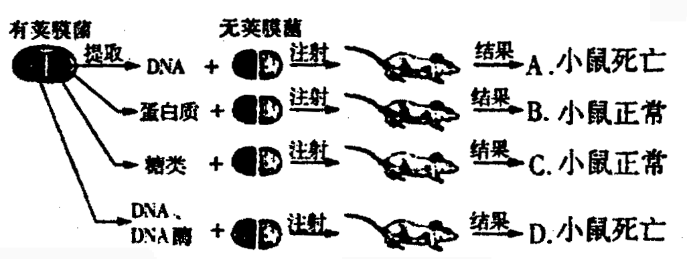例2已知有荚膜的肺炎双球菌引起动物致死性肺炎，无荚膜的肺炎双球菌对动物无害。请据下列实验回答：从有荚膜的肺炎双球菌中提取出了DNA、蛋白质、多糖等物质，分别加入培养无荚膜细菌的培养基中，并将培养液注射到小鼠体内，其结果不正确的是
三：高考题回顾
(08江苏生物)8．某研究人员模拟肺炎双球菌转化实验，进行了以下4个实验：
①S型菌的DNA＋DNA酶→加入R型菌→注射入小鼠
②R型菌的DNA＋DNA酶→加入S型菌→注射入小鼠
③R型菌＋DNA酶→高温加热后冷却→加入S型菌的DNA→注射入小鼠
④S型菌＋DNA酶→高温加热后冷却→加入R型菌的DNA→注射入小鼠
以上4个实验中小鼠存活的情况依次是
A．存活、存活、存活、死亡 B．存活、死亡、存活、死亡
C．死亡、死亡、存活、存活 D．存活、死亡、存活、存活
(08海南)7．下列关于蛋白质代谢的叙述，错误的是
A．噬菌体利用细菌的酶合成自身的蛋白质 B．绿色植物可以合成自身所需的蛋白质
C．tRNA、mRNA、rRNA都参与蛋白质的合成
D．肺炎双球菌利用人体细胞核糖体合成自身的蛋白质
(07广东生物)5．格里菲思（F. Griffith）用肺炎双球菌在小鼠身上进行了著名的转化实验，此实验结果 A．证明了DNA是遗传物质 B．证明了RNA是遗传物质
C．证明了蛋白质是遗传物质 D．没有具体证明哪一种物质是遗传物质
(07广东理基)38．下列四种病毒中，遗传信息贮存在DNA分子中的是
A．引发禽流感的病原体 B．烟草花叶病毒 C．T₂噬菌体 D．引起AIDS的病原体
四：练习反馈
1．所有病毒的遗传物质是 （ ）
A．都是DNA B.都是RNA C. 是DNA和RNA D. 是DNA或RNA
2．噬菌体侵染细菌的实验不能说明 （ ）
A．DNA是遗传物质 B. DNA能自我复制 C. DNA能控制性状 D. DNA能产生可遗传的变异
3．如果用¹⁵N、³²P、 ³⁵S标记噬菌体后，让其侵染细菌，在产生的子代噬菌体的组成结构成分中，能够找到的放射性元素情形为 （ ）
A.可在外壳中找到¹⁵N和³⁵S B.可在DNA中找到¹⁵N和³²P
C.可在外壳中找到¹⁵N D.可在DNA中找到¹⁵N、³²P、³⁵S
4 科学家艾弗里从S型活细菌中提取出DNA．蛋白质、多糖、脂质等物质，分别加入培养R型细菌的培养基中，实验结果证明了细菌的转化因子是DNA，为使实验结论更加严密，他设计了一个对照实验：在S型细菌提取出的DNA中加入某种酶处理后，再加入培养R型细菌的培养基中，加入的酶和实验结果分别是 ( )
A．DNA限制性内切酶 转化 B．DNA连接酶 转化
C．转录酶 不转化 D．DNA酶 不转化
5．在肺炎双球菌转化实验中，将R型活细菌与加热杀死的S型细菌混合后，注射到小鼠体内，下列能在死亡小鼠体内出现的细菌类型有 ( )
①少无毒R型 ②多无毒R型 ③少有毒S型 ④多有毒S型
A．①④ B．②③ C．③ D．①③
6．噬菌体在繁殖过程中利用的原料是 ( )
A．噬菌体的核苷酸和氨基酸 B．噬菌体的核苷酸和细菌的氨基酸
C．细菌的核苷酸和氨基酸 D．噬菌体的氨基酸和细菌的核苷酸
7．噬菌体侵染细菌的实验，不仅证明了ＤＮＡ是遗传物质，同时还能证明（ ）
Ａ. 蛋白质也是遗传物质 Ｂ. ＤＮＡ能够指导蛋白质的合成
Ｃ. ＲＮＡ也是遗传物质 Ｄ. ＤＮＡ能引起可遗传的变异
8． 噬菌体侵染细菌的实验中新噬菌体的蛋白质外壳是（ ）
Ａ.在细菌的ＤＮＡ指导下，用细菌的物质合成
Ｂ.在噬菌体的ＤＮＡ指导下，用噬菌体的物质合成
Ｃ.在细菌的ＤＮＡ指导下，用噬菌体的物质合成
Ｄ.在噬菌体的ＤＮＡ指导下，用细菌的物质合成
9．下列说法正确的是（ ）
A．一切生物的遗传物质都是DNA B．一切生物的遗传物质都是RNA
C．一切生物的遗传物质是核酸 D．一切生物的遗传物质是蛋白质
10、对细胞中某些物质的组成进行分析，可以作为鉴别真核生物不同个体是否为同一种物种的辅助手段，一般不采用的是（ ）
A．蛋白质 B．DNA C．RNA D．核苷酸
11、用噬菌体去感染体内含有大量³H的细菌，待细菌解体后³H （ ）
A.随细菌的解体而消失 Ｂ.发现于噬菌体的外壳及ＤＮＡ中
Ｃ.仅发现于噬菌体的ＤＮＡ中 Ｄ.仅发现于噬菌体的外壳中
12．将有荚膜的S型肺炎链球菌注入到小白鼠体内会导致小白鼠因而死亡，而无荚膜的R型细菌________，但如果将R型细菌与加热杀死后的S型细菌混合再注入到小白鼠体内则________，此实验说明S型细菌体内存在着能使R型细菌转化成S型细菌的________，经实验证明这种物质是______。
13．生物体中的DNA大部分存在于______上，还有少部分存在于细胞质中的_______和______中，因此说_______是遗传物质的______。
14．做噬菌体侵染细菌实验时，用放射性同位素标记某个噬菌体和细菌的有关物质如下表。产生的100个子代噬菌体与亲代噬菌体的形状、大小完全一样。试回答：
 | 噬菌体 | 细菌
核苷酸 | ³²P标记 | ³¹P
氨基酸 | ³⁴S | ³⁵S标记
（1）子代噬菌体中，只含有³²P的有 个，只含有³¹P的有 个，同时含有³²P 和³¹P的有 个。
（2）子代噬菌体的蛋白质分子中，都没有 元素，由此说明
；子代噬菌体的蛋白质分子都含有 元素，这是因为 ；子代噬菌体的蛋白质合成的场所是 。
（3）该实验能够说明：（ ）
A．噬菌体比细菌高等 B．DNA是主要的遗传物质
C．细菌的遗传物质是DNA D．DNA能控制蛋白质的合成
（4）实验中用放射性同位素标记噬菌体时，为何选取³⁵S和³²P，这两种同位素分别标记蛋白质和DNA？可否用¹⁴C和¹⁸O标记？说明理由：
。
15. 赫尔希和蔡斯为了证明噬菌体侵染细菌时，进入细菌的是噬菌体DNA，而不是它的蛋白质外壳，用两种不同的放射性同位素分别标记噬菌体的蛋白质外壳和噬菌体的DNA。然后再让这两种不同标记的噬菌体分别去侵染未被标记的细菌，从而对此做出实验论证。据分析，噬菌体的蛋白质外壳含有甲硫氨酸、半胱氨酸等多种氨基酸。现请你完成以下关键性的实验设计：
①实验室已制备好分别含³H、¹⁴C．¹⁵N、¹⁸O、³²P、³⁵S等6种放射性同位素的微生物培养基。你将选择哪两种培养基分别用于噬菌体蛋白质外壳和噬菌体DNA的标记：___________________________________________________________________________________。
②你用这两种培养基怎样去实现对噬菌体的标记？请简要说明实验的设计方法和这样设计的理由。_____________________________________________________________
___________________________________________________________________________________。
③为什么不同时标记同一个噬菌体的蛋白质外壳和DNA___________________________
___________________________________________________________________________________________________________________________________________________。
④用上述³²P和³⁵S标记的噬菌体分别去侵染未标记的大肠杆菌，子代噬菌体的DNA分子中含有_______________(³¹P、³²P)，原因是_______________________________；子代噬菌体的蛋白质中含有____________(³²S、³⁵S)，原因是______________________。此实验结果证明了__________________________________________________________。

